UNIVERSIDAD MARIANO GÁLVEZ DE GUATEMALA
FACULTAD DE INGENIERÍA EN SISTEMAS
PROGRAMACION II
ING. DAVID ALVAREZ



LABORATORIO 4

ESTUDIANTE CARNET

Juan Otoniel Sambrano Hernández 9941-25-14918

- Enlace al repositorio de GitHub.
- Captura de la base control inventario.
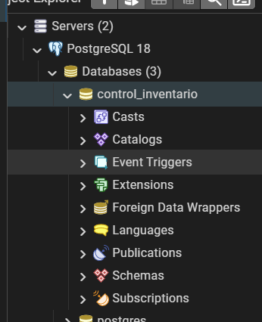
- Captura de la estructura de la tabla producto.
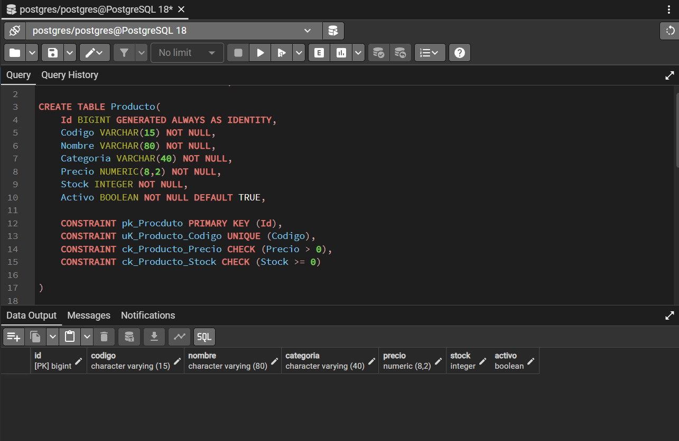
- Captura de los ocho productos registrados.
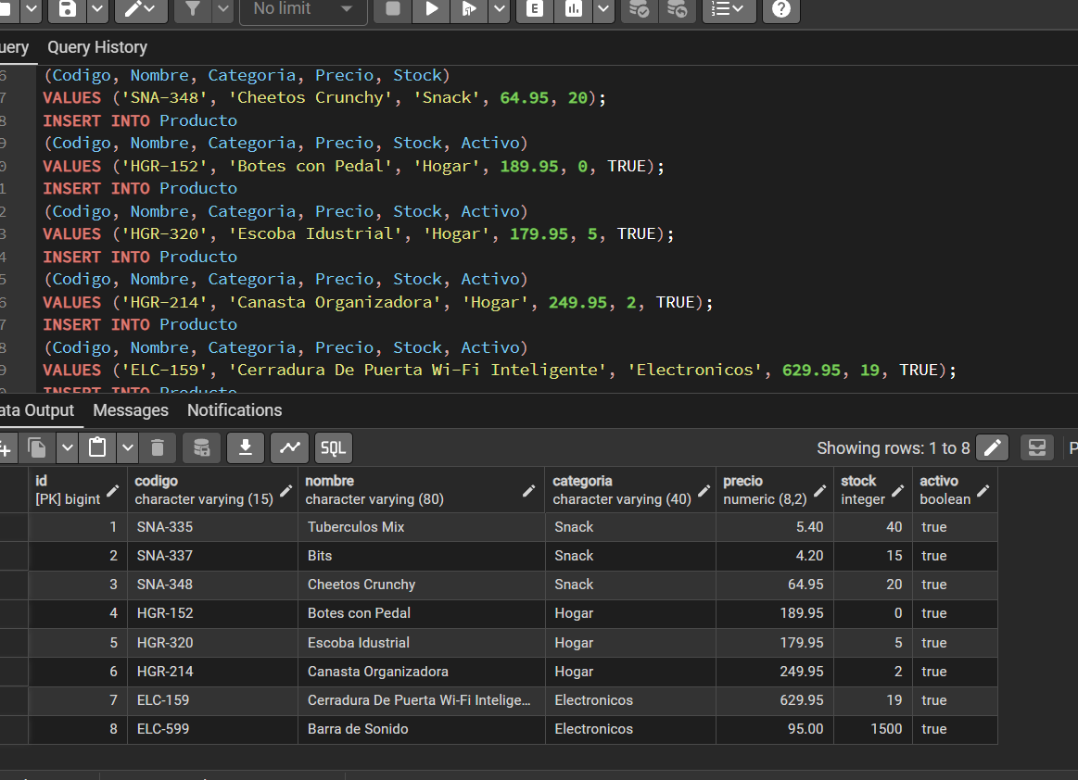
- Capturas de las seis consultas obligatorias.
  - 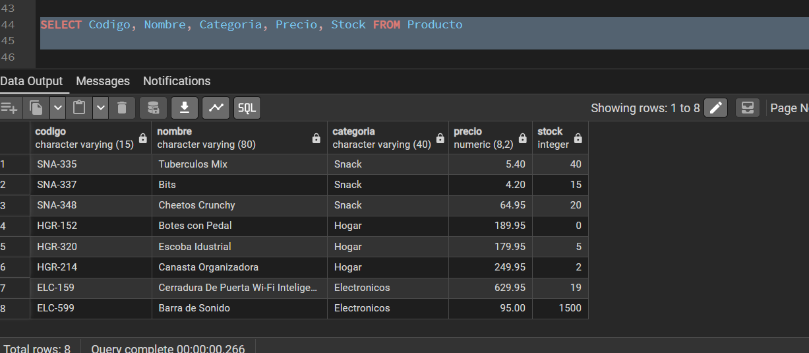
  - 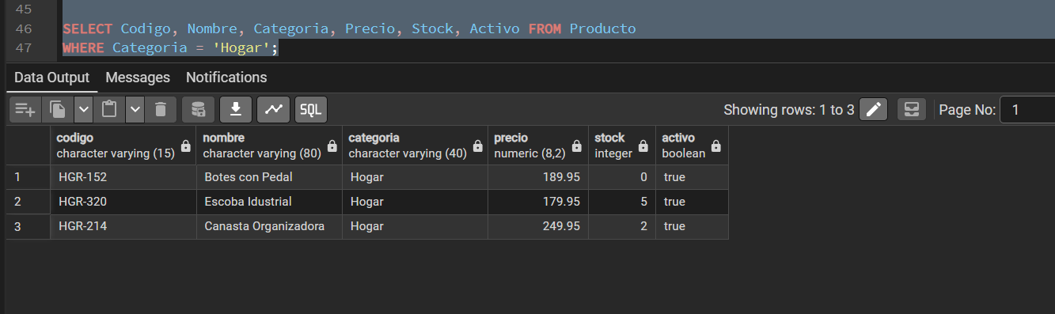
  - 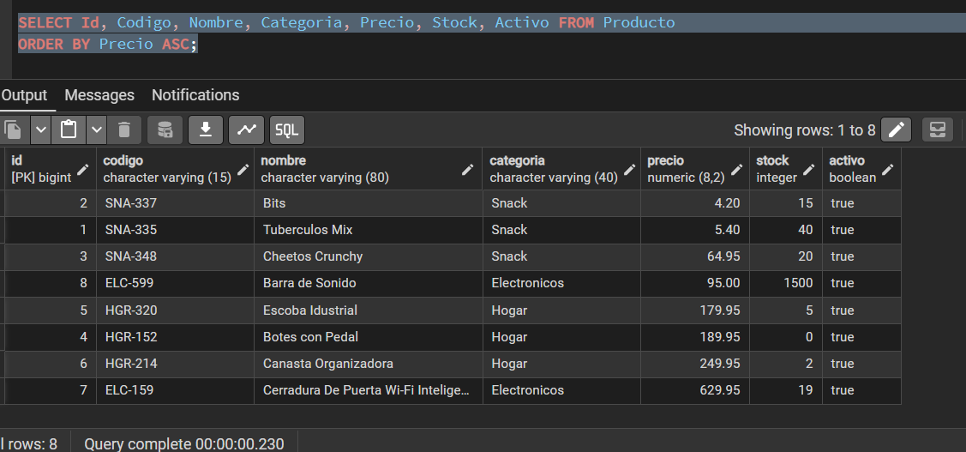
  - 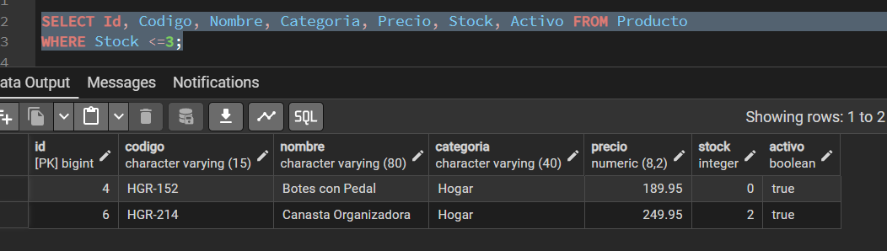
  - 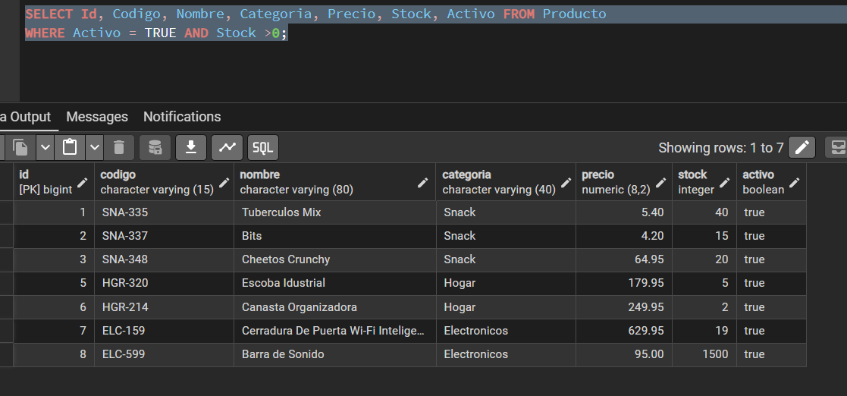
  - 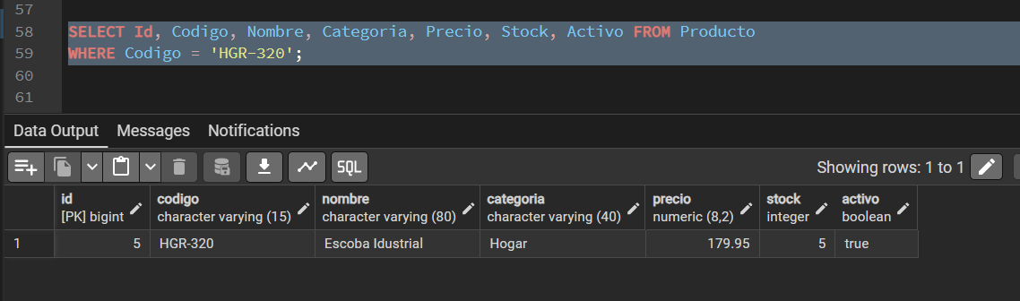
- Evidencia del stock antes y después de simular la venta.
ANTES
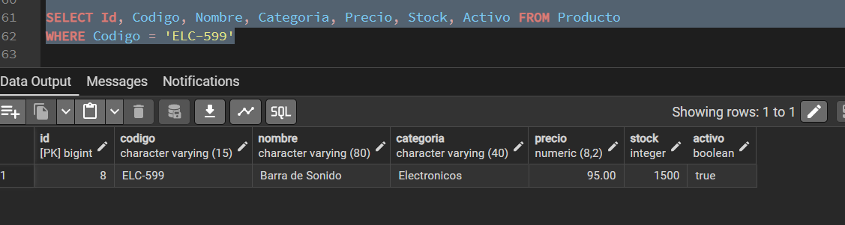
DESPUES
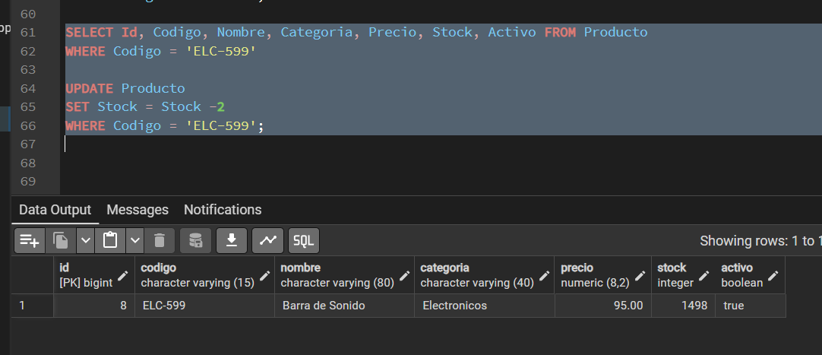
- Evidencia de los productos agotados marcados como inactivos.
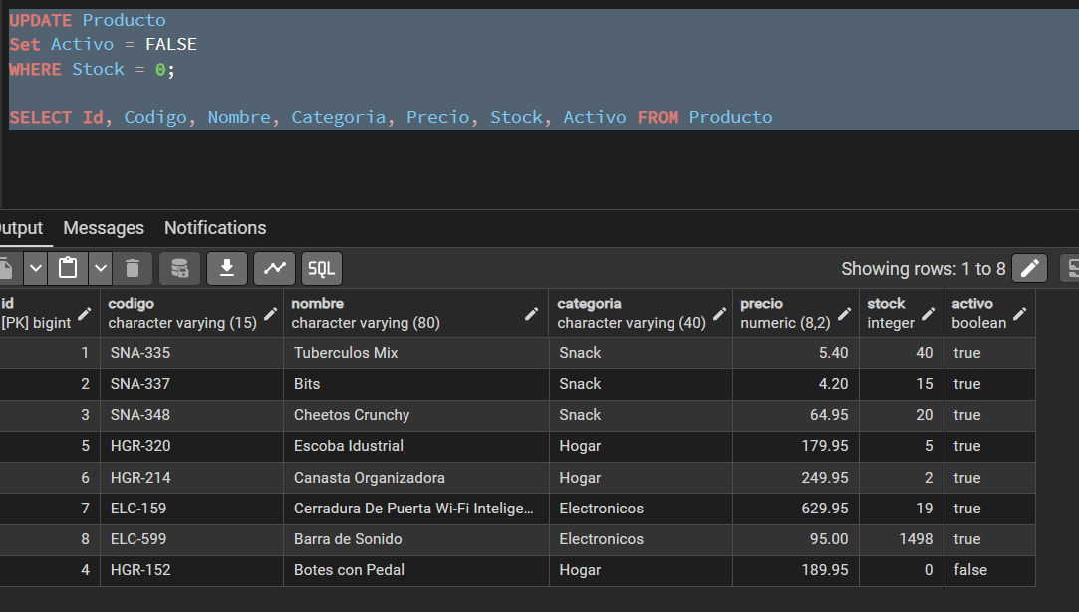
- Evidencia de la eliminación de TEMP-001.
  - Compruebe que el producto existe.
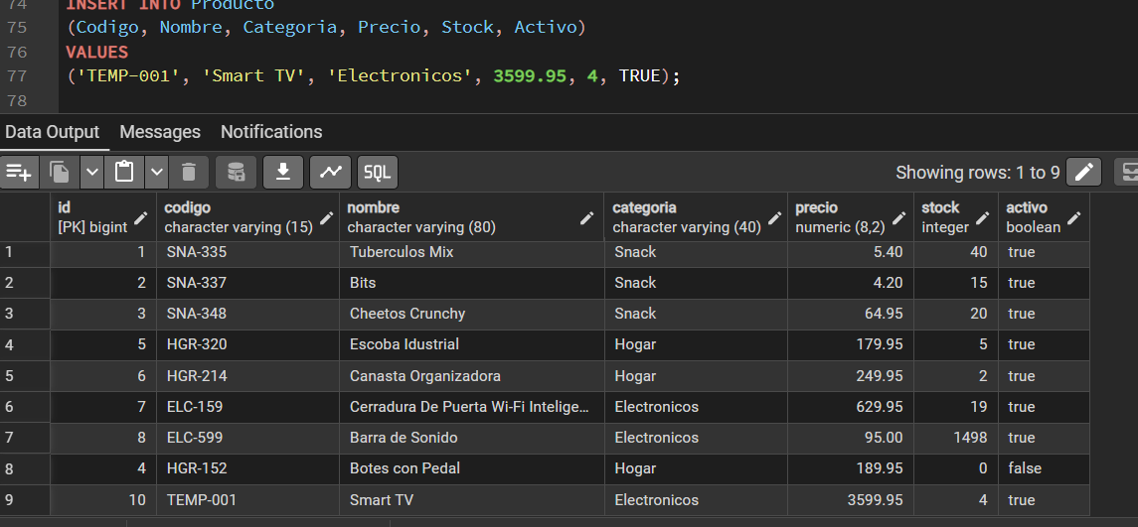

  - Elimine únicamente ese registro.
  - Compruebe que ya no se encuentra almacenado.
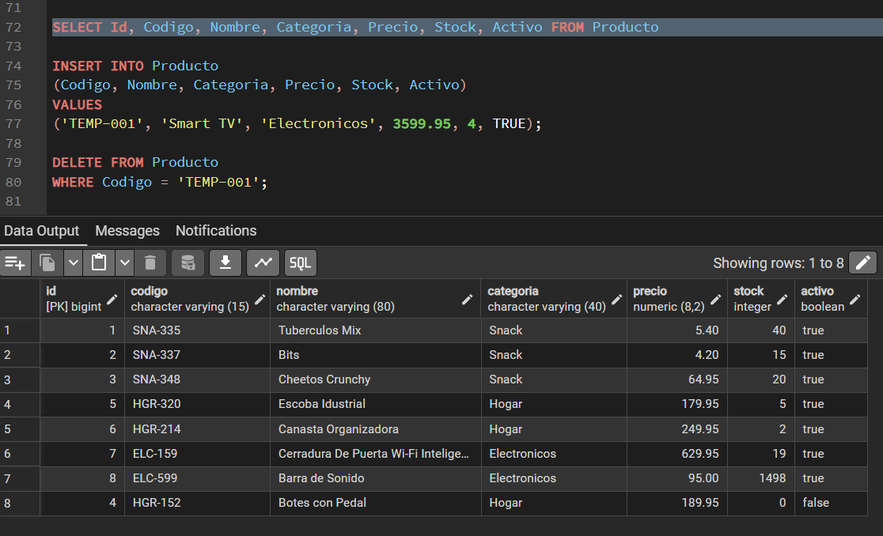

- Captura del error producido por el código duplicado.
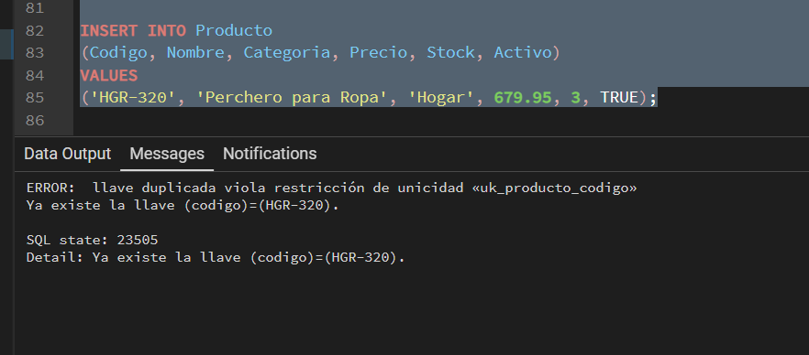
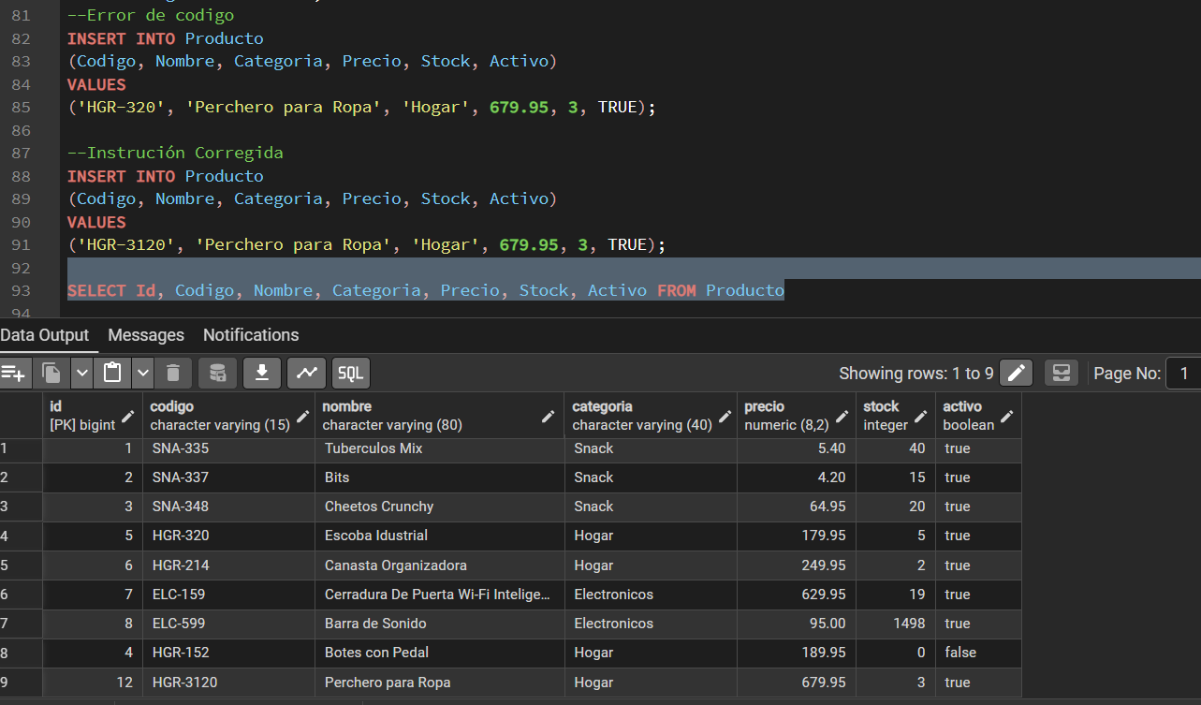
- Captura del error producido por el stock negativo.
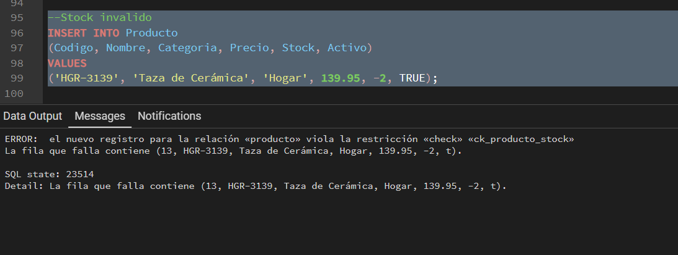
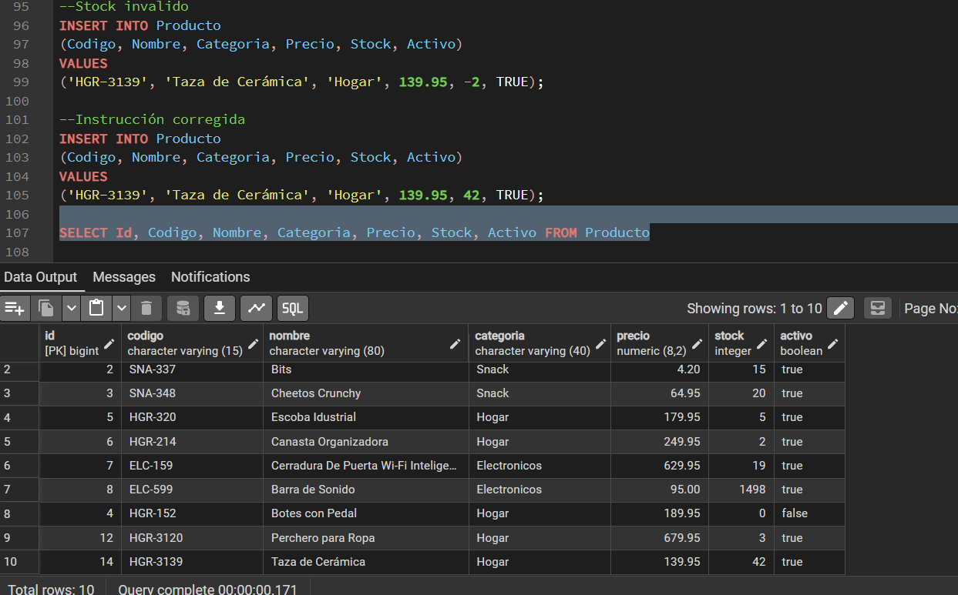
- Respuestas de la sección de análisis.
¿Cuál es la diferencia entre id y código?
Es la restricción que se usa ya que el ID usa Primary key el cual hace que su uso en una tabla sea único para un tipo de dato especifico, y el código usa Unique key el cual evita que se tengan duplicados de un mismo registro, pero a diferencia del primary key la unique key se pueden usar en múltiples columnas restringiendo su duplicidad a la columna asignada
¿Por qué el precio utiliza NUMERIC y el stock utiliza INTEGER?

El porque radica en cómo se leen los datos debido a que NUMERIC muestra decimales los cuales se modifican a nuestra disposición y en INTEGER se usa para números enteros lo cual es necesario debido a que no podemos tener 0.2 de un producto
¿Qué restricción impidió registrar un código duplicado?
UNIQUE KEY y PRIMARY KEY
¿Qué restricción impidió registrar una existencia negativa?
CHECK seguido de la condición de que el numero ingresado sea mayor a 0
¿Qué ocurriría si se ejecutara un UPDATE o DELETE sin utilizar WHERE?
Se ejecutaría la actualización o eliminación de todos los datos en la tabla sin importar si era necesario o no.
¿Por qué la base de datos debe validar la información, aunque posteriormente Java también realice validaciones
Por seguridad debido a que los datos no solo se ingresan por medio de java si no también de forma manual y si se ingresa así y en la base de datos no tiene estas validaciones o restricciones se ingresarán datos inválidos que harán colapsar a misma base de datos.
- Reflexión final sobre la utilidad de PostgreSQL en una situación cotidiana
En una situación cotidiana de trabajo se puede tener una gran utilidad cuando el código tenga problemas para obtener los datos o cuando una persona no sabe como ingresar los datos desde el backend existe la alternativa de ingresarlos directamente en postgresql y con las restricciones puestas no habría ningún problema de la manera en la cual se ingresan los datos

